Criação de usuários dentro do sistema NDD – E-monnitor ou E-cold

1 – Abrir o sistema do e-Forms e-Connector Settings, identificado pelo ícone abaixo:

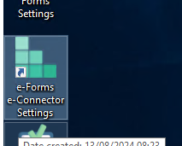

2 – Buscar pela opção “Usuários/Grupos/Perfis”

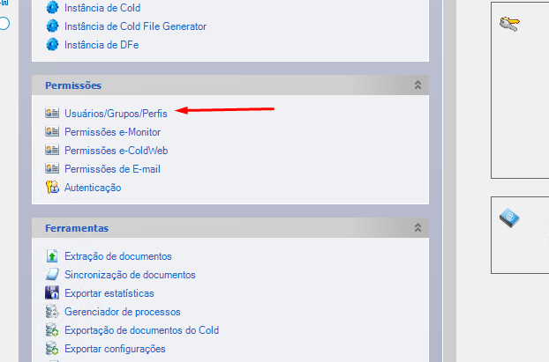

3 – Clicar no botão de adicionar (símbolo de +) e preencher as informações de:
- nome
- senha
- confirmação de senha
- e-mail

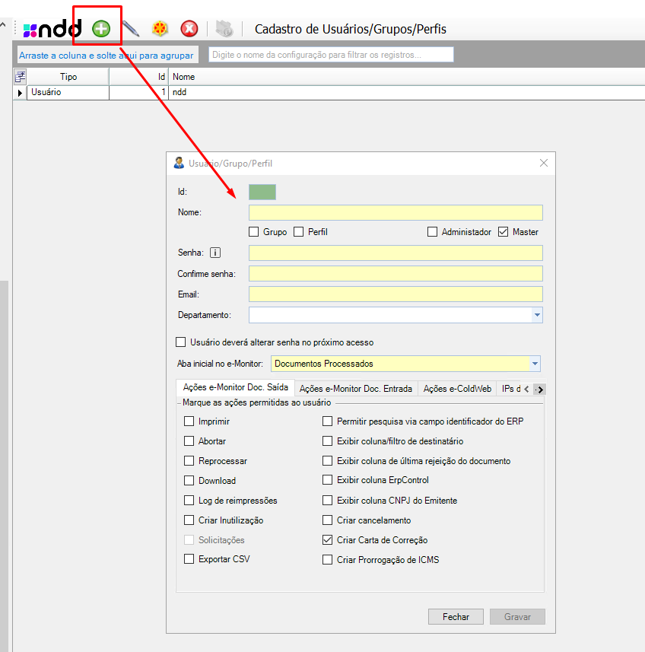
.
As marcações disponíveis correspondem aos botões liberados para o usuário em cada aba do e-Monnitor e e-Cold.

Lembrar de liberar os botões desejados em cada uma das abas, pois cada uma é uma parte do sistema para acesso.

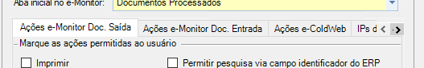
.

Após salvar, acessar a opção de “Permissões e-Monnitor”

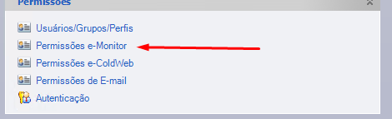
.

Nela, teremos as informações de jobs disponíveis.

Os jobs são os intergradores de notas.

Deverá fornecer, manualmente, em cada um dos jobs, a permissão para o usuário acessar.

Basta clicar com duplo clique, sobre o job desejado, selecionar o usuário e aplicar a permissão.

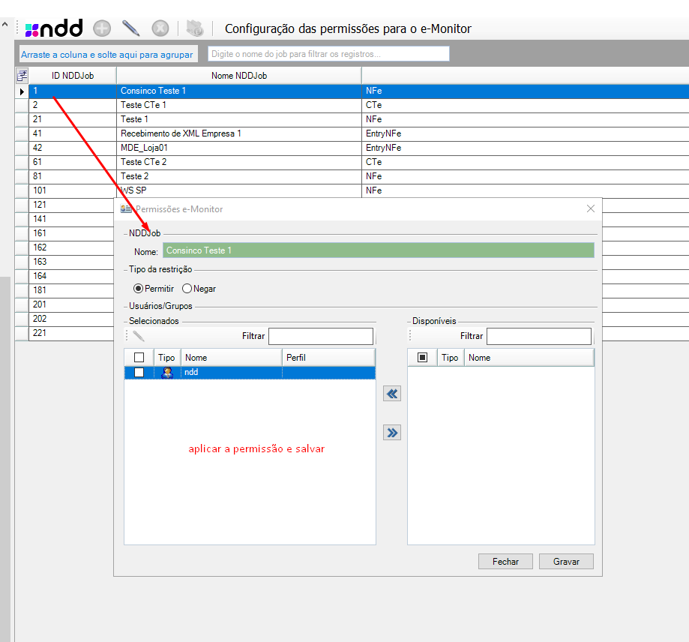
.

Feito isto, o usuário pode logar no e-Monnitor e acessar os documentos deste job liberado.

Note que, no exemplo, temos vários jobs, deverá liberar o usuário em cada um deles.

Já na opção de “Permissões e-ColdWeb”, temos a permissão no sistema cold.

Funciona de forma semelhante, escolhendo a instância cold a ser liberada para o usuário.

No campo de “Valores permitidos”, deixar como * (asterisco).

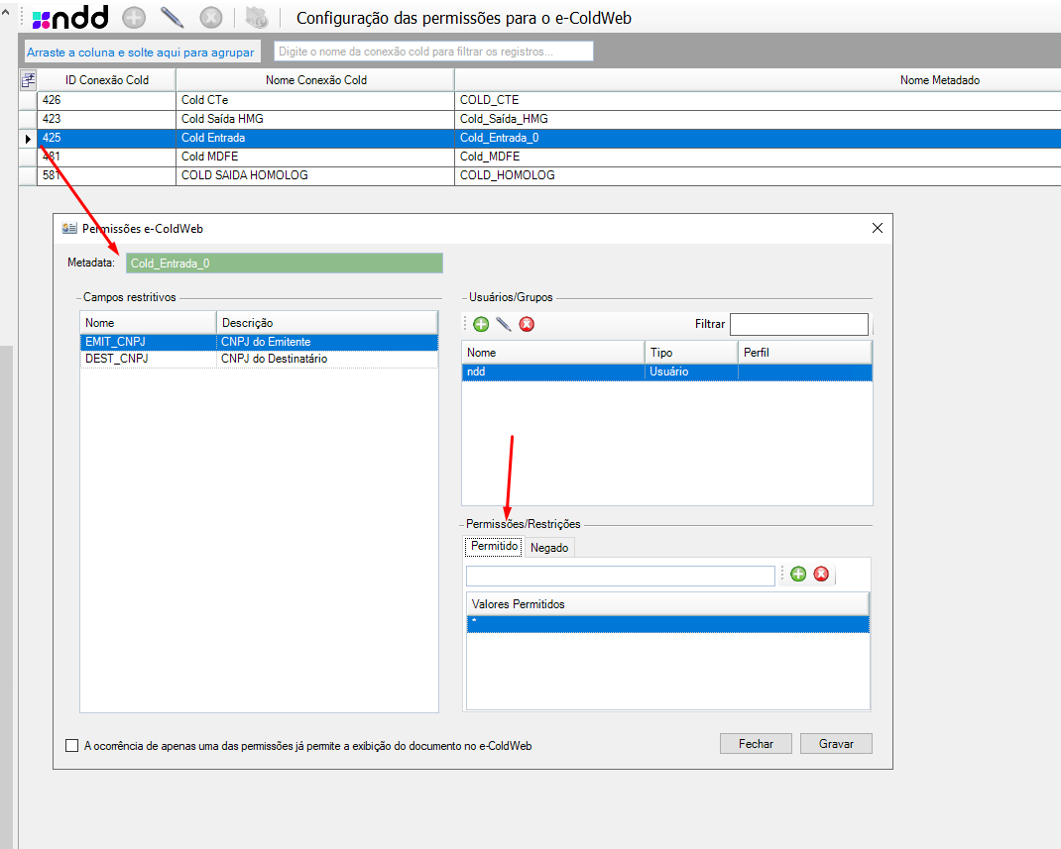
.

Grave, feche o e-ColdWeb, caso esteja aberto, abra novamente com o usuário permitido e veja se as permissões são validadas.

